## 21.0 Intro til Grafisk brugergrænseflade (GUI, graphical user interface) med swing og awt(abstract windows toolkit) lavet i Netbeans Editor

Opret et nyt projekt uden main class.

Højreklik på projekt eller pakkenavn og vælg new..JFrame form….

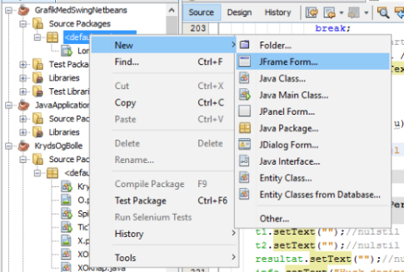

og giv class et passende navn. Bemærk har valgt pakkenavn så den ikke arbejder i default package, som Netbeans stærkt fraråder.

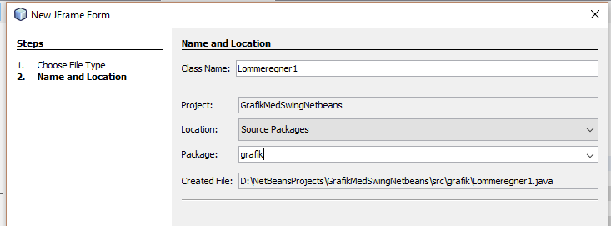

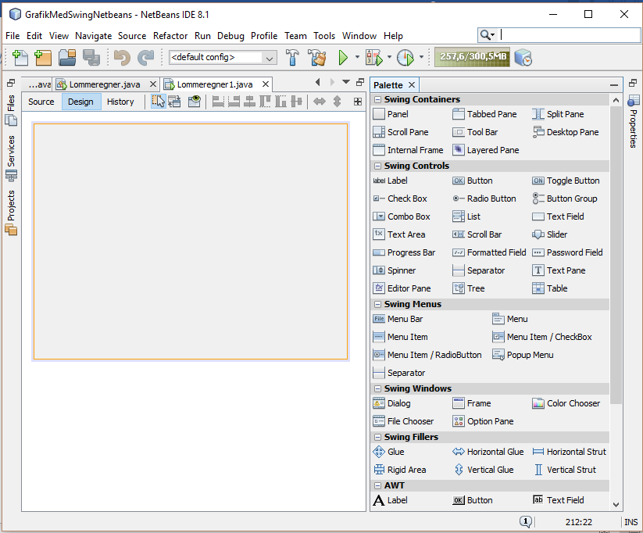

Højreklik på JFramen(vinuet i Design fanen) og vælg properties

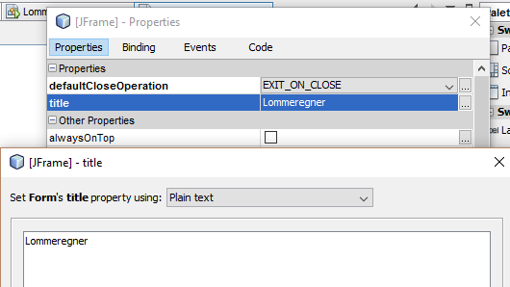

Klik på ikon  til højre for title og skriv Titlen på din JFrame(her Lommeregner)

Hvis du kører JFrame klassen ser Outputtet således ud:

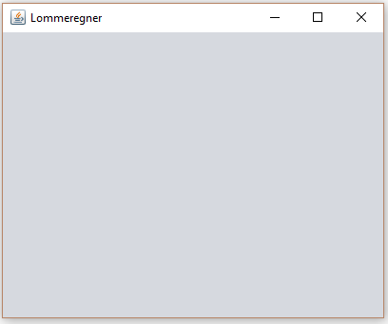

Herunder er vinduet JFramen vist i vinduet for Design fanen og til højre for kan du vælge fra en Palette af Swing komponenter. Bemærk at lige til venstre for Design fanen kan du vælge Source fanen, som viser kildekoden. Man kan skifte mellem kildekode og Design.

I design vinduet kan du indsætte komponenter ved at vælge fra palletten. Klik med musen og træk over i design vinduet.

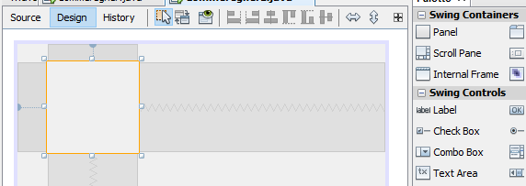

Her er et Panel(JPanel container) trukket over i JFramen. Bemærk at man kan tilpasse panelets størrelse og placering som man ønsker. Vælg at lade panelet fylde det meste af JFramen.

Koden ser således ud

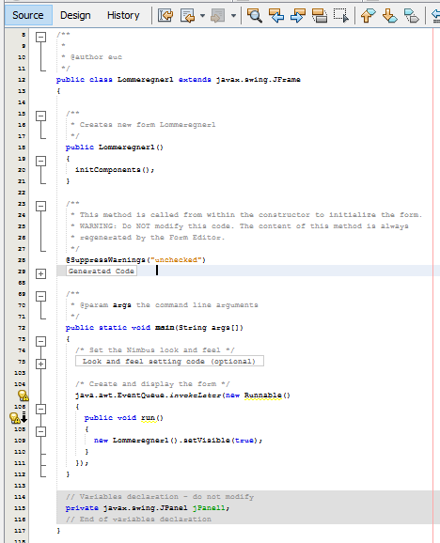

### *20.1* *Eksempel på lille lommeregner.*

Først vises det rå setup i Netbans Design vindue. Her er de forskellige komponenter trukket over fra Paletten. Se næste side.

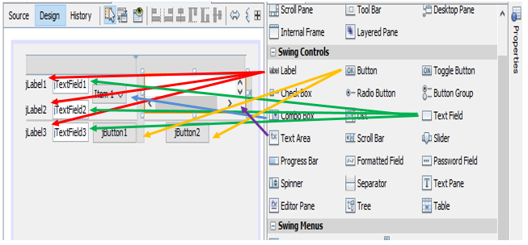

Her ses det endelige resultat.

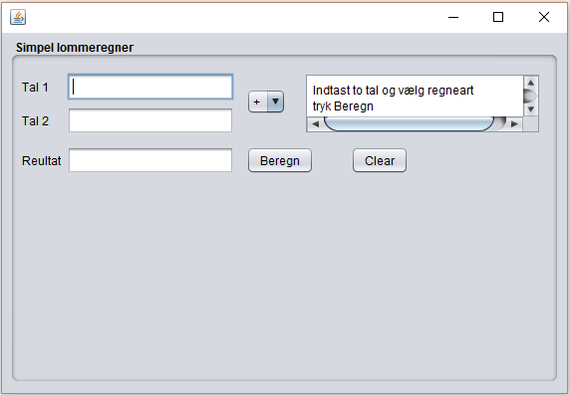

Navnene på de tre JLabels ændres f.eks. ved at klikke et par gange på feltet, når feltet for JLabel er markeret i Design vinduet og ændre teksten. Eller man kan højreklikke på feltet og klikke .

Tekstfelternes varibel navne ændres ved at højreklikke på feltet og  og vælge Change Variable Name... t1, t2 og resultat er valgt for de tre tekstfelter.

Tilsvarende er variabelnavnet for JComboBoxen ændret til regneart, ved at højreklikke og vælge Change Variable Name 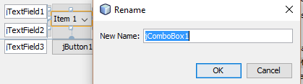

Valgmulighederne i + , - * , / indtastes ved at gå ind i Properties for JComboBox og ændre item1, item2 osv til ønskede til højre for Model

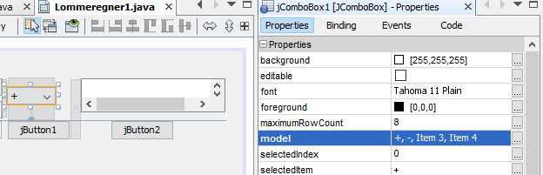

Properties findes f.eks. ved at højreklikke på feltet. Man kan trække i toppen og få Netbeans til at låse Properties fast hvor man nu ønsker det.

Højreklik på JButton og vælg Events..Action..ActionPerformet

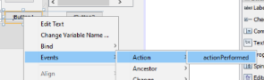

Herved skiftes automatisk til Source fanen

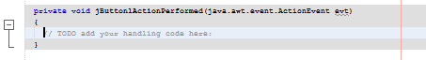

og her skrives koden for hvad der skal ske når brugeren klikker på Beregn knappen.

Her er den anvendte kode vist

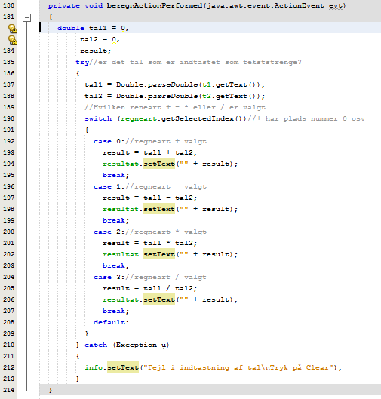

Bemærk indpakningen i en try….catch blok for at fange evt. fejl. Ved fejl skrives besked til brugeren i JTextArea feltet. Variabelnavnet for feltet er sat til info, og med setText metoden skrives til feltet.

Tilsvarende for Clear tasten

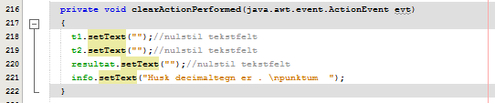

Bemærk at ovenstående er taget efter at navne og variabelnavne er ændret til Beregn og Clear osv.

Reultatfeltet bør sættes til at brugeren IKKE kan taste i feltet. Dette gøres ved sætte komponentens Editable til false.

Højre klik og vælg Proporties og fjern flueben ved Editable.

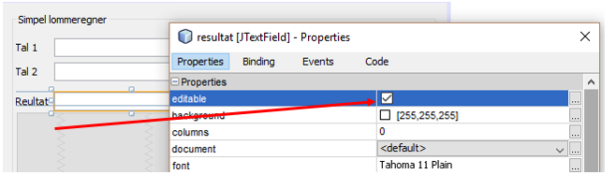

Her ses eksempel på kørsel

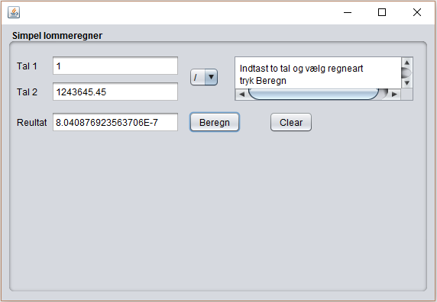

Tekstfelterne er sat så brede at alle cifre kan være vist, ellers ser resultat f.eks. ved division af lille tal med lidt større tal, mærkeligt ud. 0.0034243….vises ikke, så man kan ikke i første omgang se, at man har et tal mindre end 1!

Vist på næste side

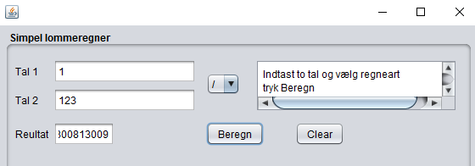

Bemærk resultatfeltet.

**20.2** ***JavaxSwing i Netbeans***

## Her er link til tutorial: <https://www.youtube.com/watch?v=6IJr5JIY9Yo>

## Leg med det, prøv det af!

## Prøv f.eks. at tilføje nye knapper der kan beregne f.eks. kvadratrod osv.

## Eller lav et helt nyt design.

## Husk i Netbeans kan du højreklikke på navn i Source kode og vælge Show Javadoc

## God arbejdslyst Just